Aplicación Web Bufete de Abogados

Realización del caso de Uso 4

Version 1.0

Revisión Historica

|  |  |  |  |
| --- | --- | --- | --- |
| **Date** | **Version** | **Description** | **Author** |
| 13/09/2015 | 1.0 | Creación de la plantilla | Juan José Perdomo Forero  Andrés Felipe Perdomo  William David Mesa Mejía |
|  |  |  |  |
|  |  |  |  |
|  |  |  |  |

Tabla de Contenidos

1. Introduction 4

1.1 Propósito 4

2. Caso de Uso 4: CRUD de abogados 5

2.1 Descripción Breve: 5

2.2 Flujo Básico de Eventos 5

2.3 Flujos Alternativos 6

2.4 Diagramas de Interacción 7

2.4.1 Diagrama de Secuencia 7

2.4.2 Diagrama de Colaboración 9

2.4.3 Diagrama de clases 9

Realización del Caso Uso 4

# Introduction

En el siguiente documento se describe toda la información del caso de uso realizar notificaciones a los usuarios.

## Propósito

## El propósito de este documento es mostrar la realización del caso de uso CRUD de un abogado con su respectivo diagrama de secuencia y de colaboración.

# Caso de Uso 4: CRUD de abogado.

## Descripción Breve:

Permite a un usuario del bufete de abogados registrar, actualizar, eliminar y buscar información de la información de su perfil.

## Flujo Básico de Eventos

### El abogado busca la funcionalidad para hacer CRUD de su perfil.

### El abogado escoge una de las cuatro opciones que se le brinda para este caso (registrar, eliminar actualizar, buscar).

### El sistema despliega el resultado dependiendo de la opción escogida.

#### Registrar: el sistema devuelve un formulario con los campos correspondientes a la información de la información que el abogado desea llenar.

##### El abogado diligencia el formulario que el sistema devolvió.

##### El sistema registra el abogado.

#### Eliminar: El sistema devuelve una lista de los abogados existentes.

##### El abogado escoge uno.

##### El sistema elimina el abogado seleccionado.

#### Actualizar: El sistema devuelve un formulario con los mismos campos de registrar abogado para su actualización.

##### El abogado diligencia el formulario.

##### El sistema actualiza el abogado.

#### Buscar: El abogado ingresa la información del abogado que se desea buscar y devuelve el abogado encontrado.

##### El sistema devuelve el abogado con los criterios seleccionados.

## Diagramas de Interacción

### Diagrama de Secuencia

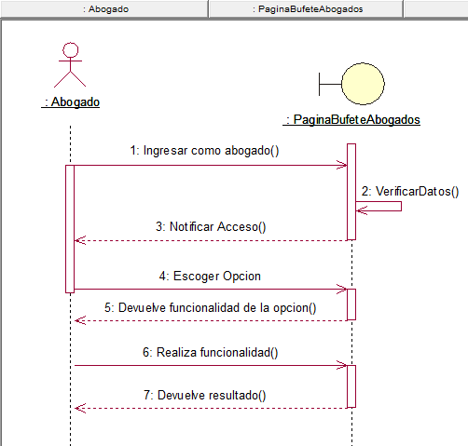

### Diagrama de Colaboración

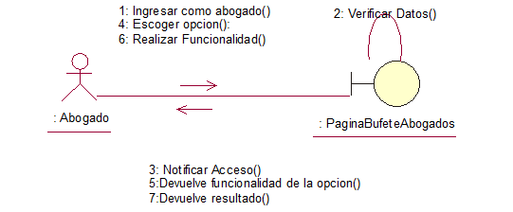

### Diagrama de clases

